Руководство по эксплуатации платформы Webstore


ООО «МОНТ технологии»

Содержание

Введение 3
Программно-аппаратные требования. 3
Серверное оборудование 3
Программные требования 3
Требования к клиентской части 3
Порядок установки ПО 4
Эксплуатационное назначение платформы 7
Администрирование платформы Webstore 7
Авторизация 7
Продукты 9
Страны 12
Вендоры 14
Заказчики 15
Пользователи 16
Поставщики 19
Заказы 21
Возможности API Webstore 23
Авторизация 23
Методы 25
Коды ошибок 36
Группы пользователей 37
Определения и термины 38

Введение
Документ является руководством по эксплуатации программного продукта Платформа Webstore (далее – Платформа, Webstore).

Программно-аппаратные требования.
Программное обеспечение Webstore может быть установлено как на отдельном персональном компьютере, так и на разных компьютерах, объединенных в сеть.

Серверное оборудование
- процессор. Архитектура x86_64;
- частота процессора - не менее 2.5 Ghz;
- количество ядер - не менее 2;
- оперативная память - не менее 2 Gb;
- объем жесткого диска - не менее 40 Gb;

Объем хранилища зависит от количества загружаемого контента и требований по индексированию, что следует учитывать при выборе технических средств. При больших объемах данных и интенсивном потоке запросов желательно предусмотреть возможность горизонтального масштабирования.

Программные требования
- Windows 10 / Windows Server 2016 и выше
- Пакет хостинга ASP.NET Core 3.1
- СУБД PostgreSQL 12.5

Требования к клиентской части
Обращение к платформе Webstore может осуществляться из любой системы посредством HTTPS протокола двумя способами:
- с помощью SOAP-привязки с negotiation авторизацией (для C# клиентов);
- с помощью XmlOverHttp(s)-привязки с Basic авторизацией. Данное требование не накладывает серьезных ограничений на аппаратные средства клиента. Возможно подключение с любого устройства, в том числе и мобильного.

Порядок установки ПО
- Откройте архив с ПО и скопируйте файлы и папки на серверный компьютер.
- Проверьте наличие необходимых компонентов в соответствии с программными требованиями.
- Если использование PostgreSQL не предусмотрено - в файле конфигурации appsettings.json задайте значение переменной «mode»: «file». При необходимости укажите дополнительные (необязательные) параметры: Filefolder - путь к файлам с данными, по умолчанию хранит файлы в папке приложения в каталоге /FileDb; Contentfolder - путь к файлам с описанием товаров, по умолчанию хранит файлы в папке приложения в каталоге /Content.
- Если предполагается использование PostgreSQL - разверните базу данных Webstore в PostgreSQL с помощью скрипта CreateDbScript из папки SqlSripts.
- После успешного выполнения скрипта в файле конфигурации appsettings.json задайте значение переменной PgSqlConnection вида «Host=server.adress.ru;Database=database_name;Username=admin;Password=password», где server.adress.ru - адрес сервера БД, database_name - имя БД, Username и Password - логин и пароль учетной записи БД.
Пример:
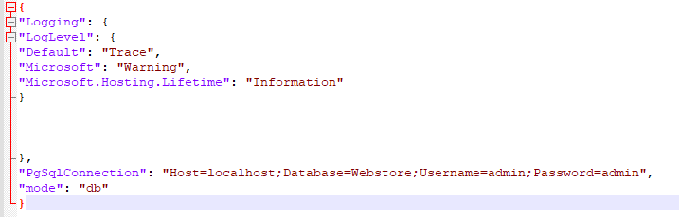

ВНИМАНИЕ! При использовании утилиты pgAdmin создайте через интерфейс БД с необходимым именем, добавьте учетную запись администратора, а затем запустите скрипт для создания таблиц и других сущностей.

Пример создания и развертки БД с помощью скрипта:
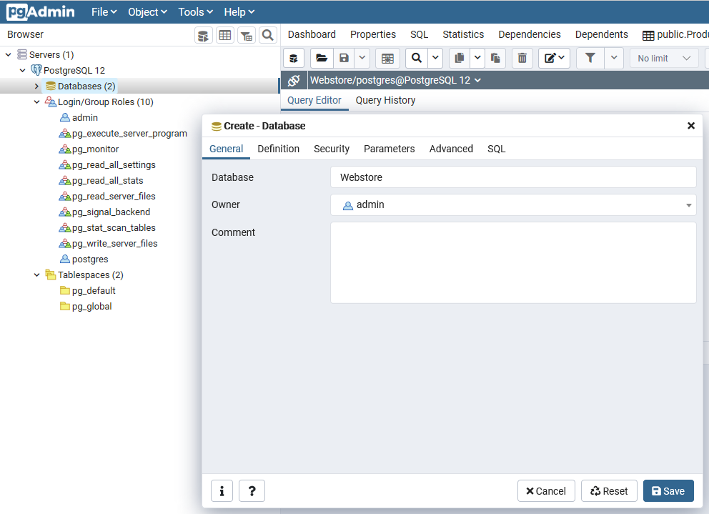
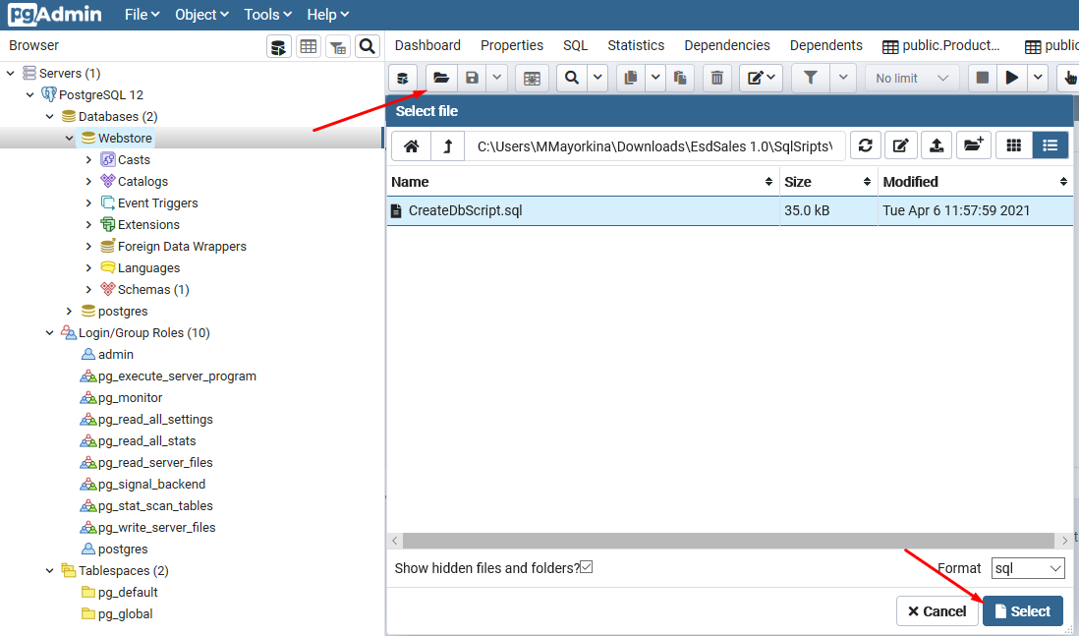

Способы запуска:
- Если предполагается self-hosting, то просто запустите EsdSales.WebApi.exe. Приложение запустится локально:
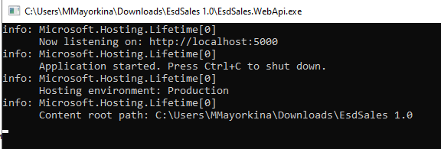
Для проверки используйте адрес http://localhost:5000 или https://localhost:5001

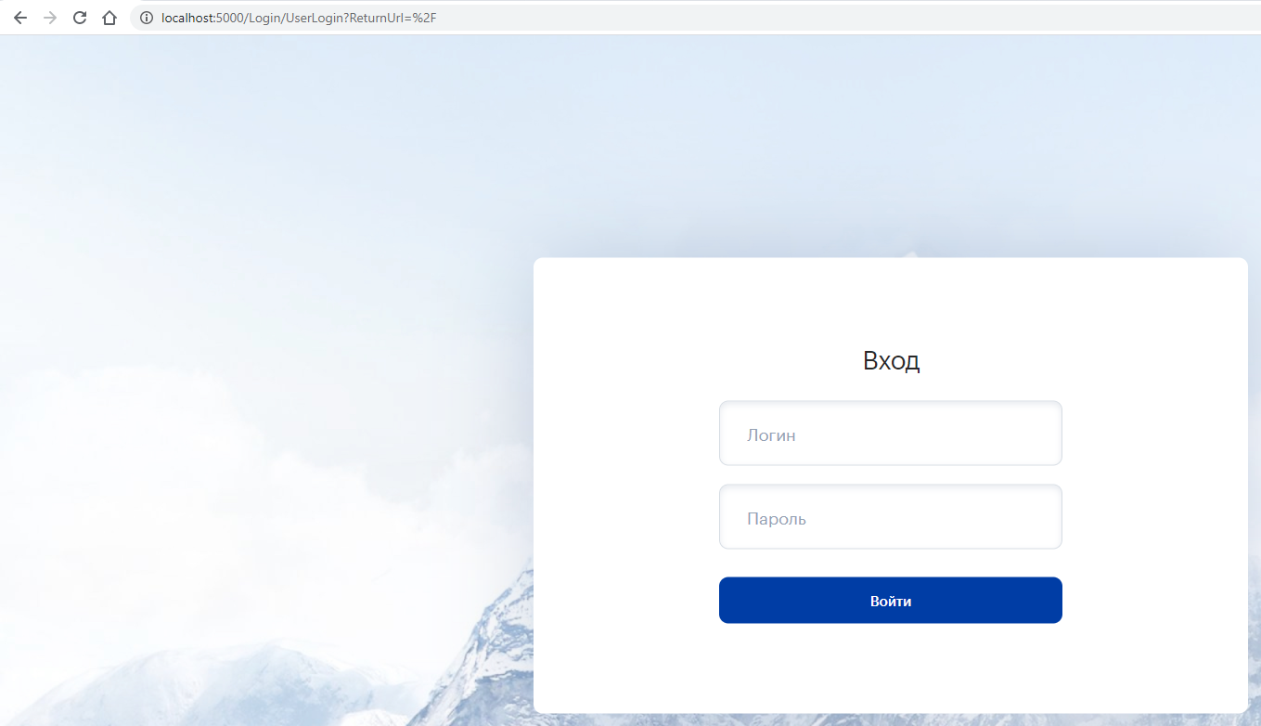
- Если предполагается запуск из под IIS - настройте сайт на запуск из папки, где находится приложение.

Эксплуатационное назначение платформы
Платформа предназначена для физических или юридических лиц, которые осуществляет продажу товаров или услуг других производителей и поставщиков.

Администрирование платформы Webstore
Платформа Webstore предоставляет следующие возможности для администрирования:
- Интеграция напрямую с поставщиками и/или производителями лицензионного ПО.
- Возможность предоставления авторизации и доступа к платформе неограниченному количеству реселлеров.
- Получение и предоставление актуальной информации о продуктах.
- Размещение заказов.
- Отслеживание изменений статуса заказа.
- Получение и просмотр результатов заказа.
- Работа как с PostgreSQL, так и с файловой базой данных.

Авторизация
Платформа Webstore представляет собой закрытый функционал, доступ к которому осуществляется после авторизации. Вместе с дистрибутивом для установки платформы Webstore вы получаете 2 учетные записи:
- Администратора - логин admin пароль test.
- Реселлера - логин customer пароль test.
ВНИМАНИЕ! Рекомендуется поменять пароли предоставленных учетных записей после начала использования ПО!
Новые учетные записи для пользователей можно создать из-под учетной записи с ролью Администратор.
После завершения установки и запуска программного продукта в форме авторизации укажите логин и пароль, нажмите :
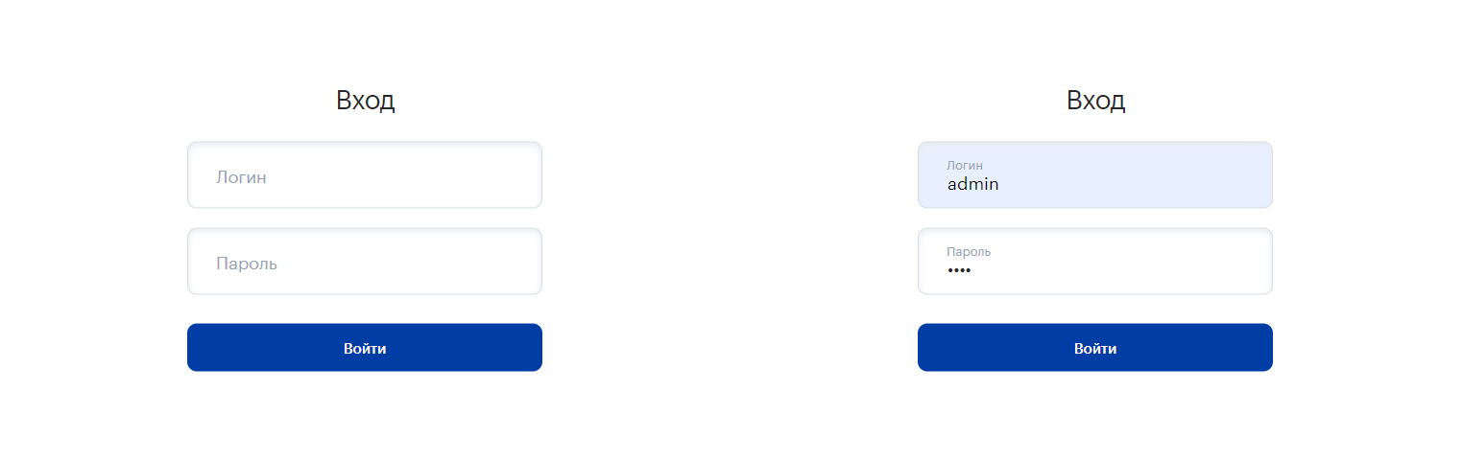
После успешной авторизации откроется страница платформы, на которой слева расположен блок с основными разделами сервиса, в центре - первый функциональный раздел - Продукты.

Для выхода из учетной записи нажмите кнопку «Выход» в верхнем правом углу экрана:
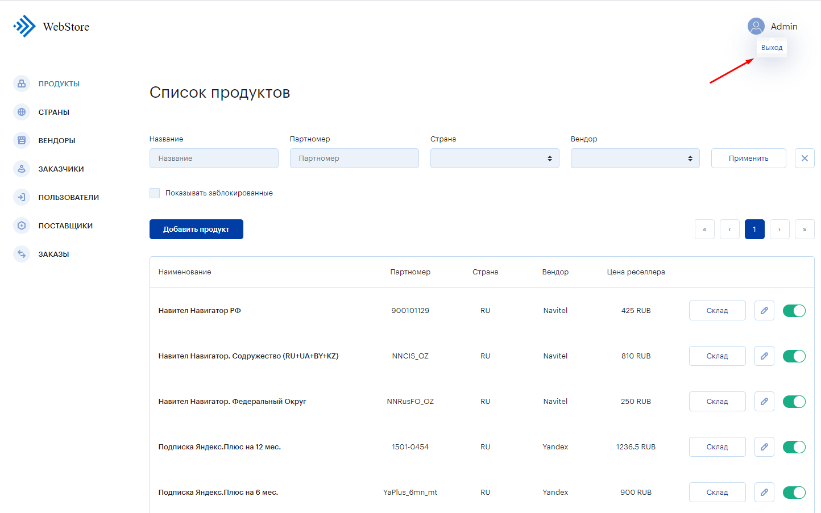

Пользовательский интерфейс платформы Webstore обладает следующими возможностями:

Продукты
Позволяет управлять продуктами и информацией о них, необходимой для осуществления заказа.

Поиск и просмотр
Каждый продукт списка имеет название, партномер, указана страна реализации, вендор, цена реселлера в валюте реселлера и свой склад ключей. Все продукты в данном разделе для удобства отсортированы по названию в алфавитном порядке. Для быстрого поиска нужного продукта воспользуйтесь фильтром по названию, партномеру, стране и вендору. Чтобы сбросить содержимое фильтра нажмите . Проставьте галочку в чекбоксе, если нужно отображать заблокированные продукты и нажмите 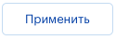:
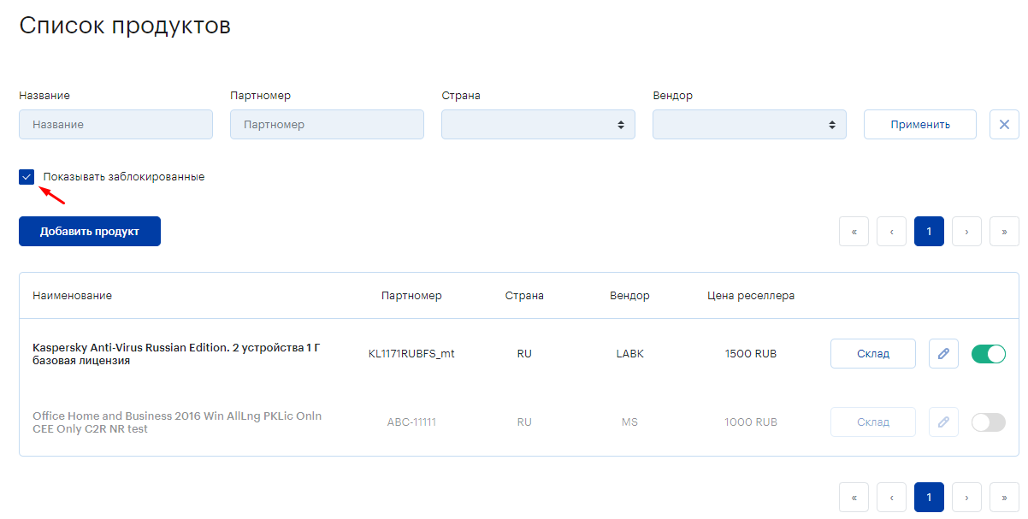

Добавление и редактирование
Для добавления нового продукта нажмите и заполните поля в модальном окне Добавление продукта. Для редактирования продукта - нажмите напротив названия продукта и так же в форме редактирования внесите необходимые изменения:
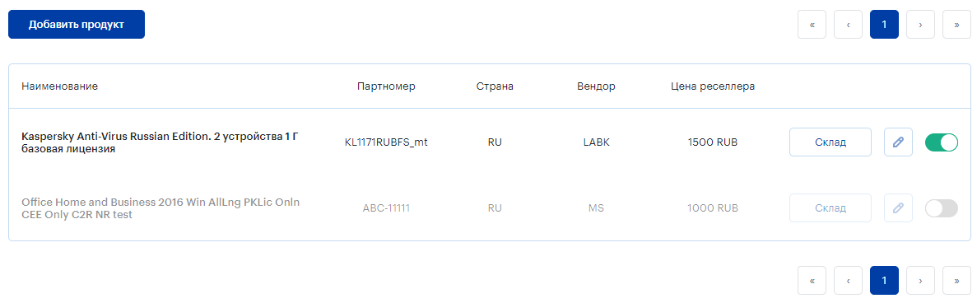
В модальных окнах Добавление продукта и Редактирование продукта поля, отмеченные звездочкой, являются обязательными для заполнения. Укажите Название продукта, Вендора, Партномер, Поставщика, выберите страну. Валюта реселлера устанавливается автоматически при выборе страны. Установите цену реселлера и цену РРЦ. Установите минимальное и максимальное количество единиц продукта, которое можно заказать единовременно. Отметьте галочкой в чекбоксе способ продажи ключей - через генератор или Со склада. Для сохранения внесенных изменений, нажмите 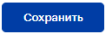, для отмены редактирования – :
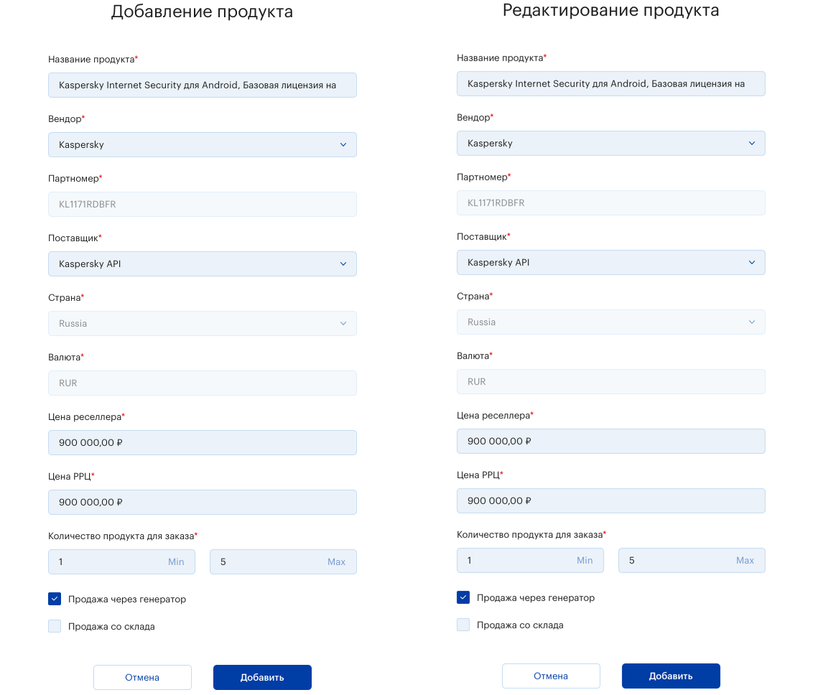

Закрыть / Открыть продукт для заказов
Если необходимо заблокировать продукт для заказа, или наоборот, разблокировать ранее закрытый, нажмите переключатель. - продукт доступен для заказа, - продукт заказать нельзя:
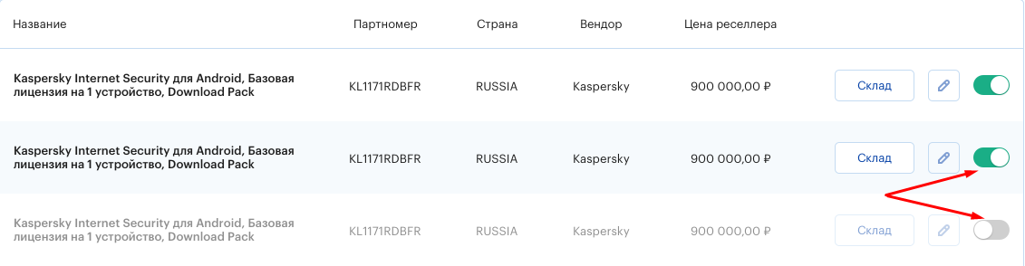
Для каждого продукта реализован функционал склада ключей, который представлен в виде трех блоков: Добавить ключи, Отгруженные ключи и Неотгруженные ключи. Нажмите кнопку «Склад» для перехода:
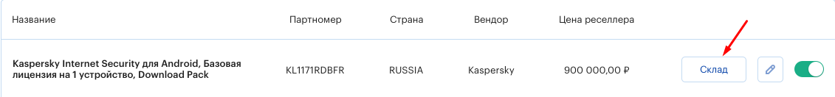

Добавить ключи
Для добавления ключей продукта на склад запишите их в поле ввода (каждый новый ключ с новой строки). Запишите через точку с запятой ссылки на активацию или скачивание продукта, если они предусмотрены. При нажатии на  система записывает ключи на склад:

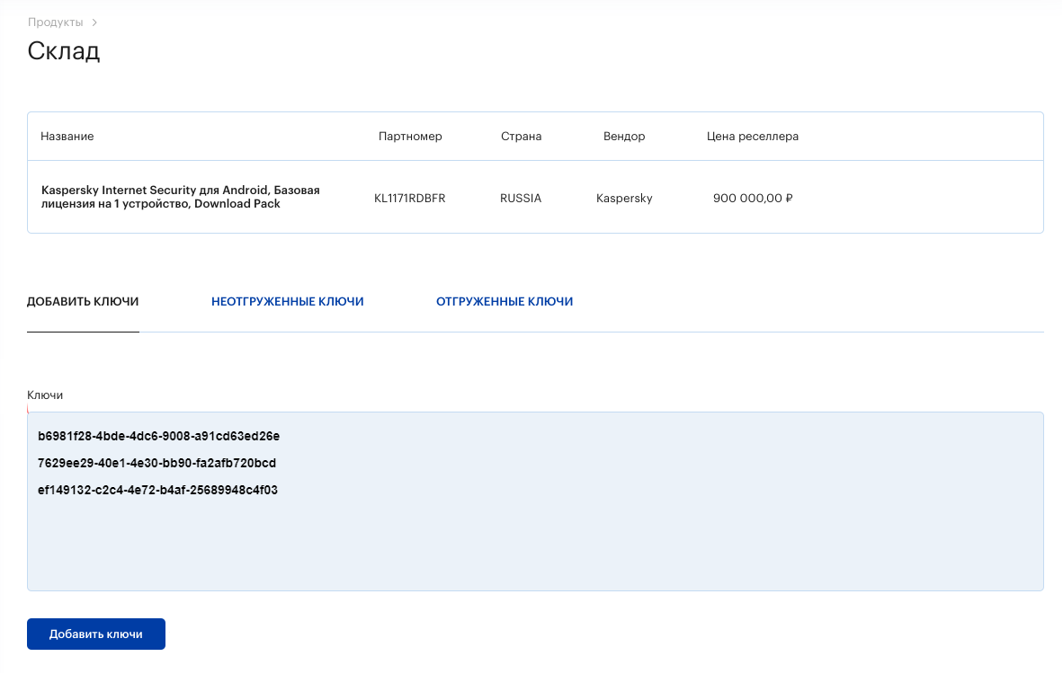Неотгруженные ключи
После добавления на склад ключей продукта - эти ключи становятся доступными для просмотра в блоке Неотгруженные ключи.
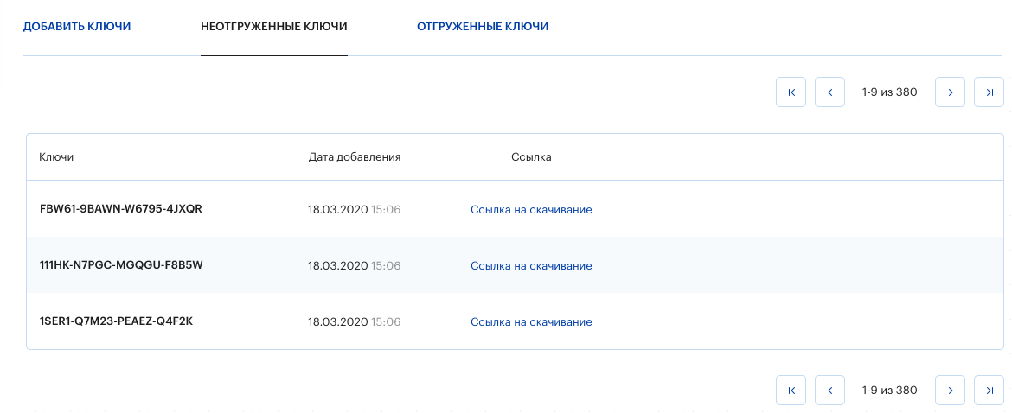

Отгруженные ключи
Данный блок предоставляет возможность просмотреть в виде списка реализованные по заказам ключи. Для удобства поиска ключа (или заказа, чтобы посмотреть, какой в нем был реализован ключ) используйте фильтр по ключу, номеру строки заказа. По каждому ключу отображается следующая информация: дата добавления, дата продажи, номер строки заказа, ссылка (если предусмотрена).

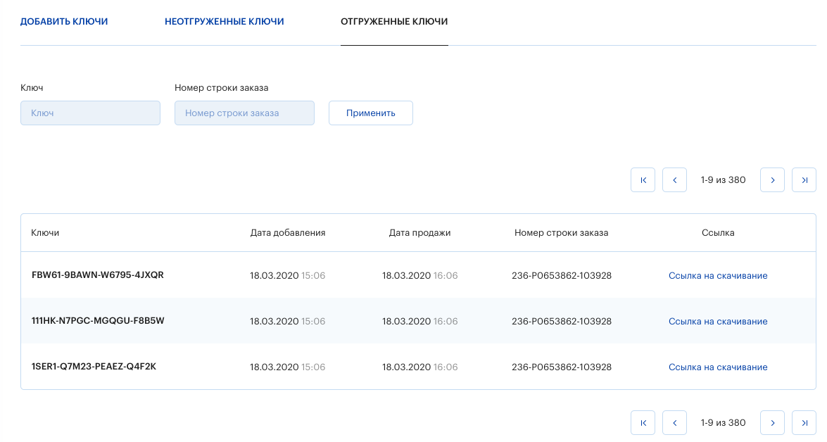Страны
Позволяет добавить новые страны и отредактировать информацию по существующим, в которых ваши партнеры предполагают реализацию продуктов. Каждой стране присвоен код и указан код валюты страны по умолчанию. Для добавления страны нажмите , для редактирования - кнопку и заполните поля в модальном окне. Все поля являются обязательными для заполнения.
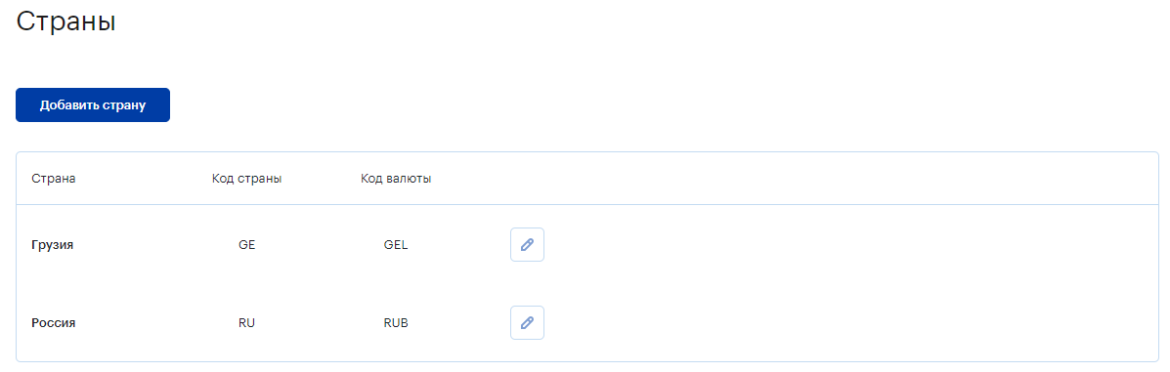
Для сохранения внесенных изменений нажмите , для отмены – :
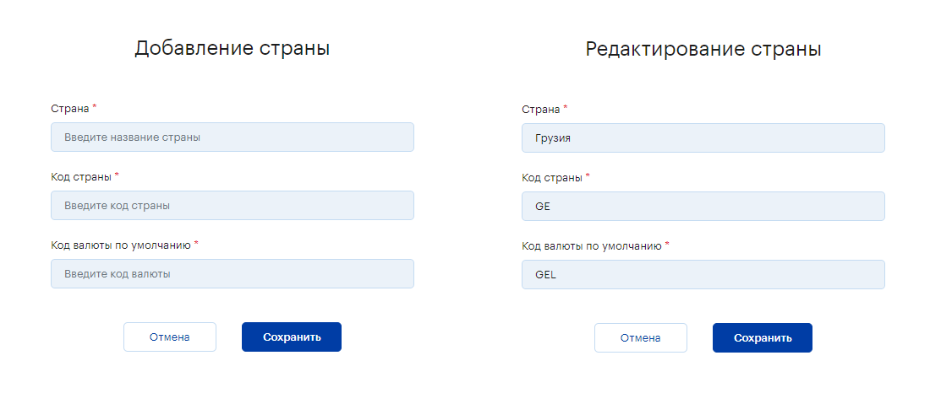

Вендоры
Позволяет добавить новых вендоров, а так же изменить информацию по уже существующим. Каждый вендор имеет свое название и код. Для добавления нового вендора нажмите , для редактирования нажмите и заполните поля в модальном окне. Все поля являются обязательными для заполнения.
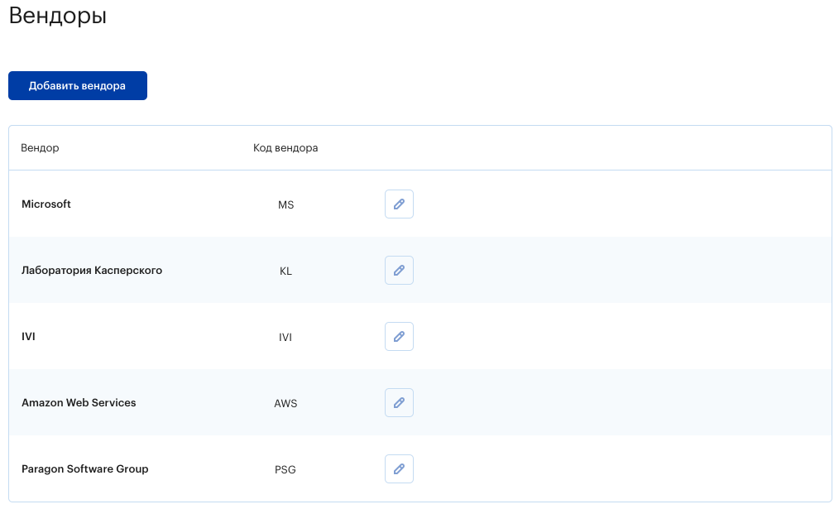
Для сохранения внесенных изменений нажмите , для отмены – :
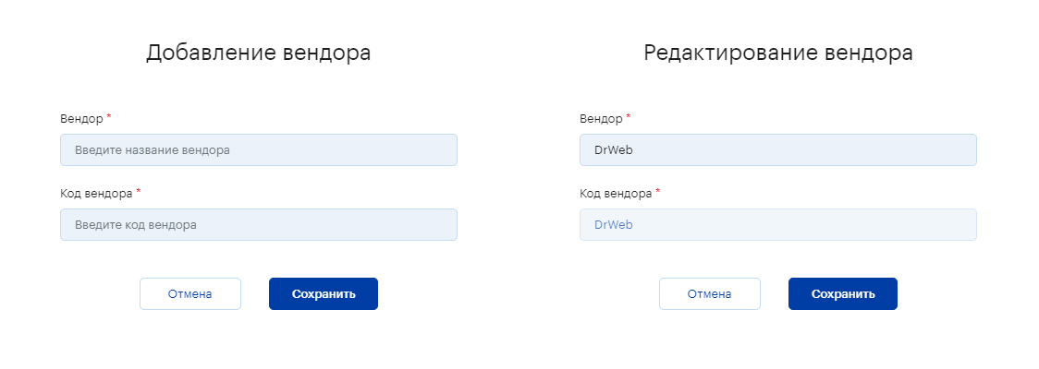

Заказчики
В данном разделе предоставлена возможность управления заказчиками, а именно: добавление новых, редактирование информации по уже существующим, блокировка.

Добавление и редактирование
Для добавления нового заказчика нажмите и заполните поля в модальном окне. Все поля являются обязательными для заполнения - Название заказчика, Страна (можно выбрать из выпадающего списка), код заказчика. Чтобы отредактировать информацию существующего заказчика воспользуйтесь фильтром для быстрого поиска, нажмите напротив названия заказчика и в форме редактирования внесите необходимые изменения. Проставьте галочку в чекбоксе, если нужно отображать заблокированных заказчиков. При нажатии на содержимое фильтра сбрасывается:
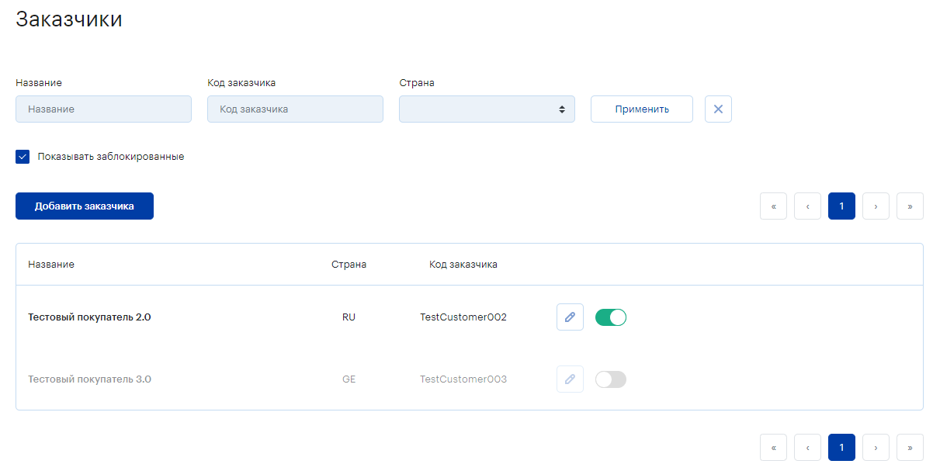

Для сохранения внесенных изменений нажмите , для отмены – :
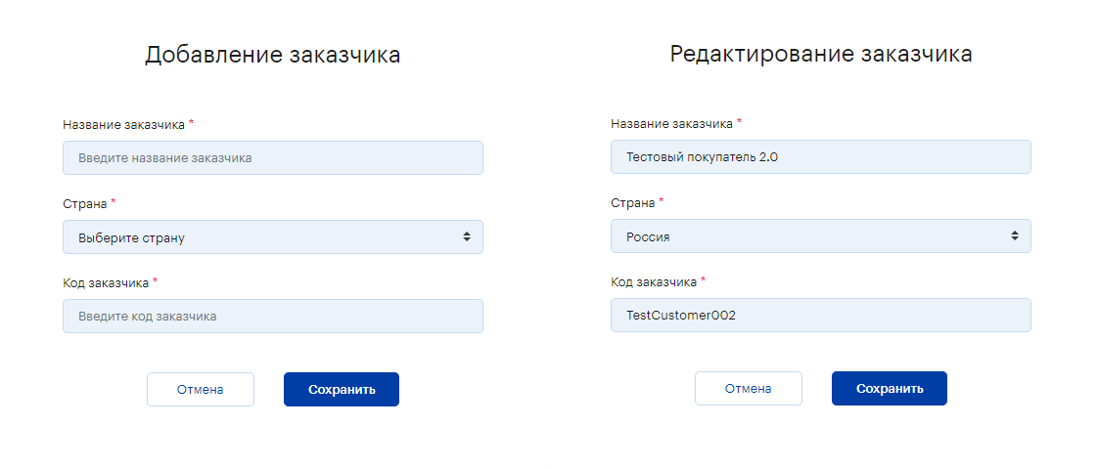

Заблокировать / разблокировать заказчика
Для блокировки заказчика переместите переключатель: - заказчик активен, - заказчик заблокирован и не сможет совершать заказы.
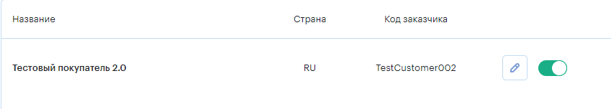

Пользователи
Предоставляет возможность управления логинами и ролями пользователей платформы Webstore, а именно: добавление новых, редактирование информации по уже существующим, блокировка.

Добавление и редактирование
Для добавления нового логина нажмите и заполните поля в модальном окне. Все поля являются обязательными для заполнения - Логин, Email, Роль (выбрать из выпадающего списка), Заказчик (выбрать из выпадающего списка заказчика, которому принадлежит логин). Для редактирования - найдите нужный логин с помощью фильтра, нажмите напротив логина и в форме редактирования внесите необходимые изменения. Проставьте галочку в чекбоксе, если нужно отображать заблокированные логины:
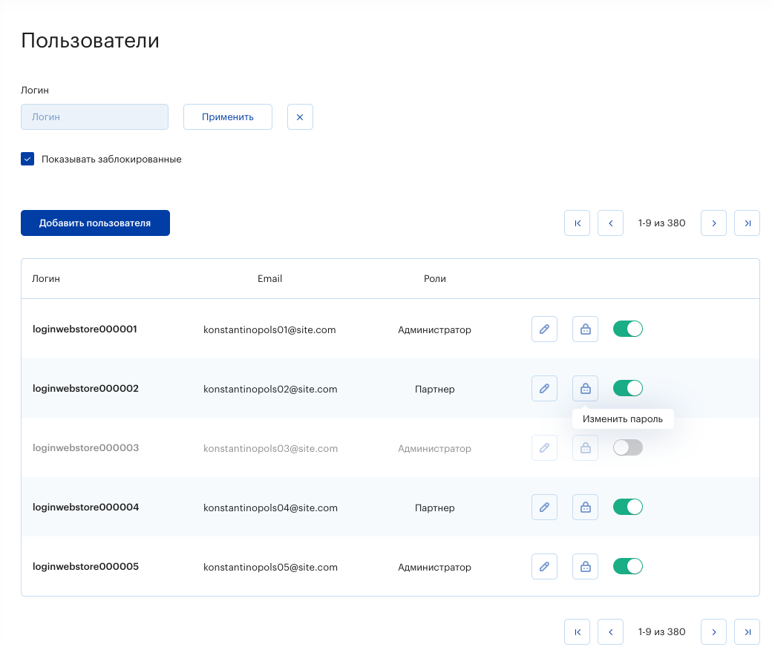
Для сохранения внесенных изменений нажмите , для отмены – :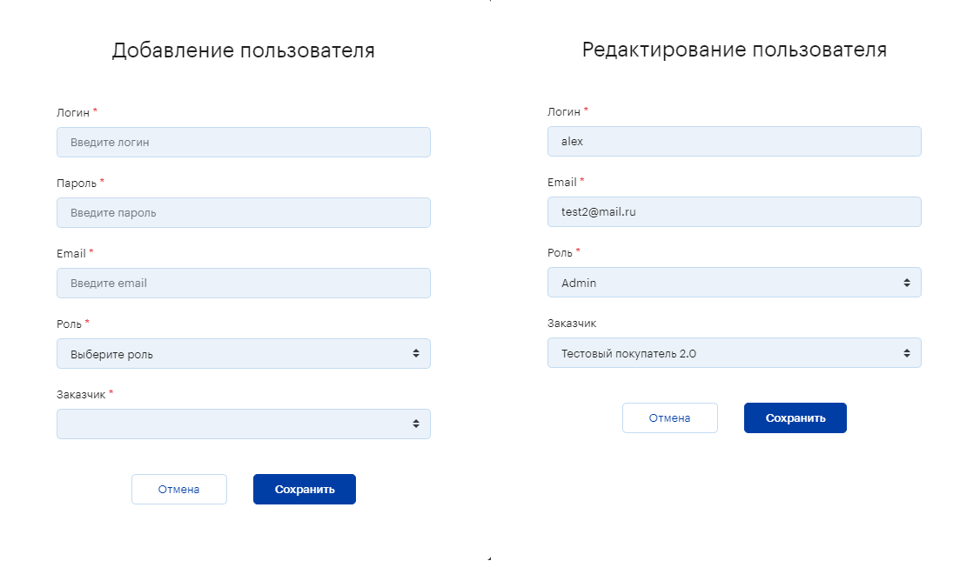

Изменение пароля
ВНИМАНИЕ! Пользователи, имеющие логины без роли Customer не имеют доступа к внешнему API!

Для изменения пароля нажмите , введите и подтвердите новый пароль:
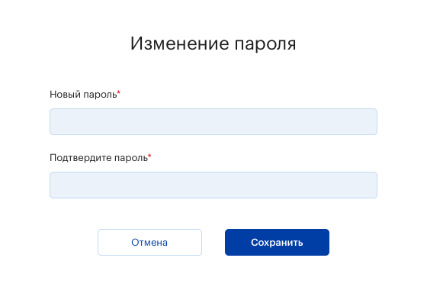

Заблокировать / разблокировать пользователя
Для блокировки логина пользователя переместите переключатель: - логин пользователя активен, - логин пользователя заблокирован и не сможет авторизоваться в системе.
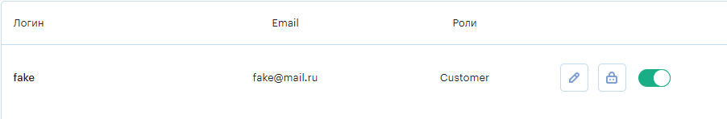

Поставщики
Предоставляет возможность добавления новых и редактирования информации по уже существующим поставщикам электронных продуктов. Каждый поставщик относится к определенному вендору и имеет свой тип генератора электронных ключей. Для добавления нового поставщика нажмите и заполните поля в модальном окне. Все поля являются обязательными для заполнения - Название поставщика, Тип генератора (выберите из выпадающего списка), Вендор (выберите из выпадающего списка вендора, которому принадлежит поставщик), Страна (выберите в строке страну, для которой требуется настройка поставщика), JSON для подключения (введите в поле ввода данные json-файла). Для редактирования нажмите и в форме редактирования внесите необходимые изменения.
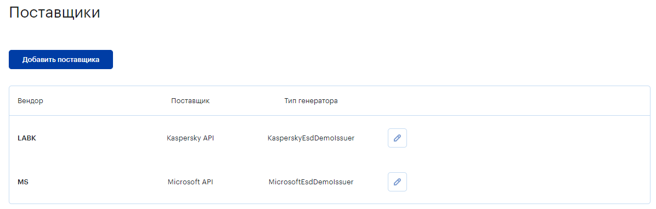

Для сохранения настроек поставщика нажмите , для отмены – :
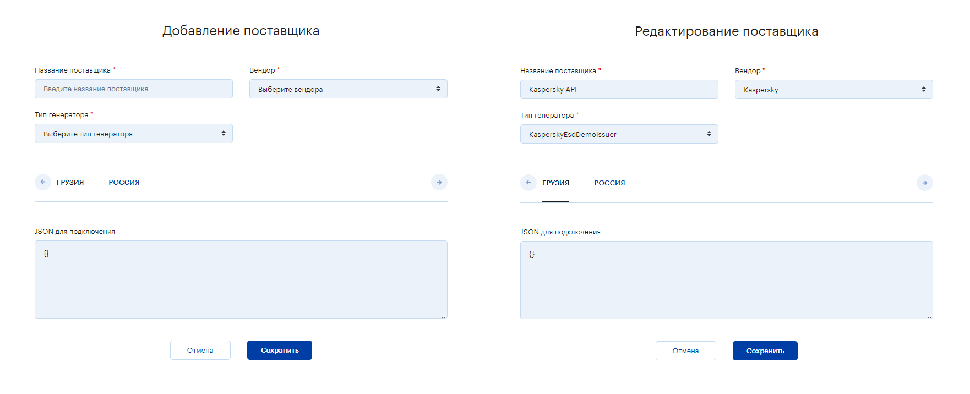

ВНИМАНИЕ! Все настройки поставщика и создаваемые заказы являются тестовыми, ключи формирует псевдогенератор! Для создания настоящих заказов необходимо настроить и подключить поставщика в соответствующем
разделе.

Пример:
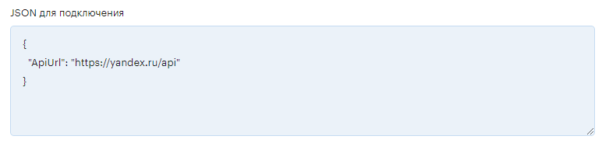

Заказы
Предоставляет возможность просматривать информацию по заказам и выгружать ее в CSV-файл. По каждому заказу система выводит информацию: номер строки заказа, название продукта, партномер, вендор, стоимость для реселлера в валюте реселлера и количество ключей в заказе, статус заказа, дата создания, страна, код заказчика и логин. Для выгрузки списка выбранных заказов в CSV-файл нажмите 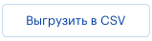. Чтобы найти нужные заказы воспользуйтесь фильтром - введите/выберите параметры и нажмите . Для сброса содержимого фильтра нажмите
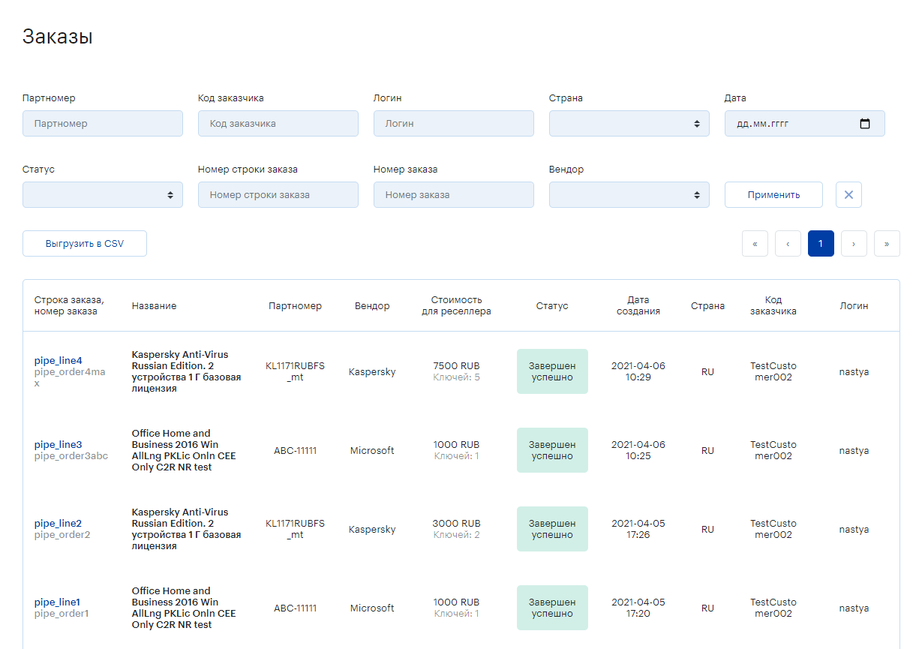

Для просмотра ключей и ссылок, реализованных в заказе - нажмите на строку заказа в списке:
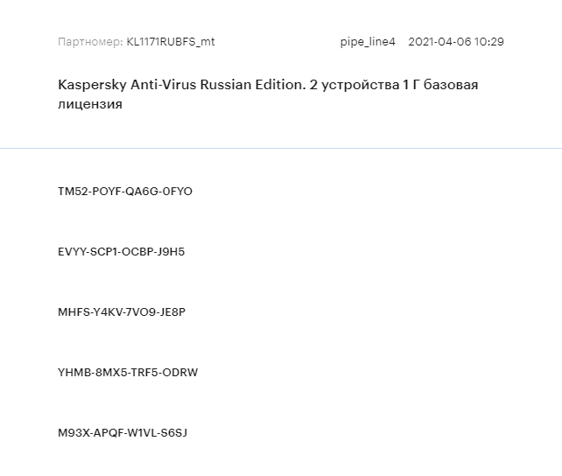

Возможности API Webstore
Платформа Webstore позволяет:
- получать информацию о продуктах
- получать информацию, необходимую для размещения заказов
- размещать заказы
- отслеживать изменения статуса заказа
- получать результаты выполнения заказа и, если возникнет необходимость, повторный запрос результатов выполнения заказа

Авторизация
Адрес Swagger UI https://localhost:5000/swagger/index.html
API Webstore представляет собой функционал, доступ к которому осуществляется после авторизации. Вместе с дистрибутивом для установки платформы Webstore вы получаете 2 учетные записи:
- Администратора - логин admin пароль test.
- Реселлера - логин customer пароль test.
ВНИМАНИЕ! Логины без роли Customer не имеют доступа к внешнему API!

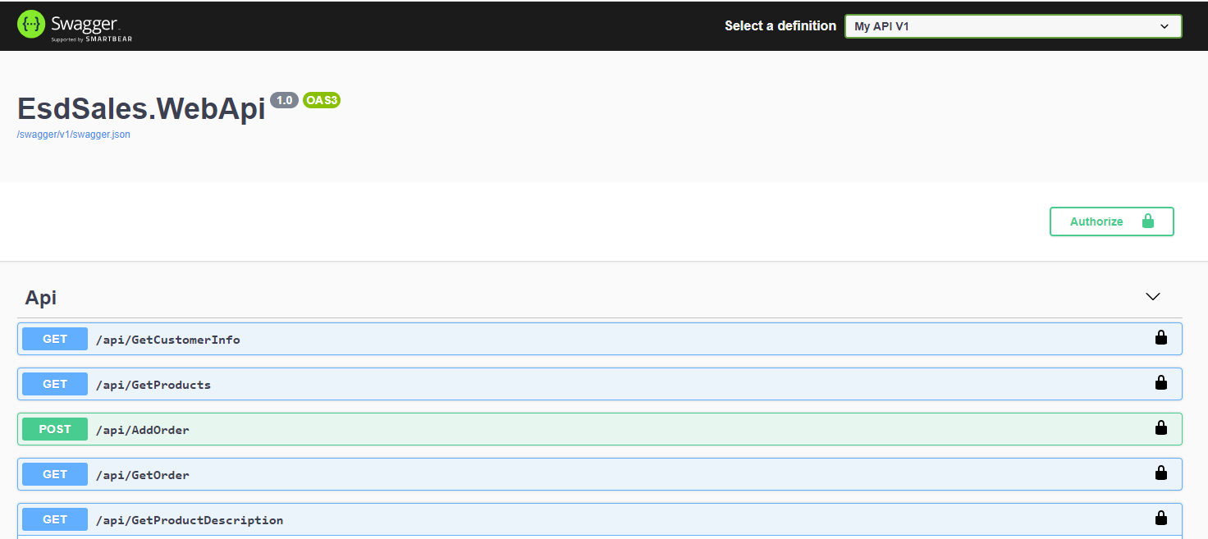
Нажмите и в модальном окне введите логин и пароль:
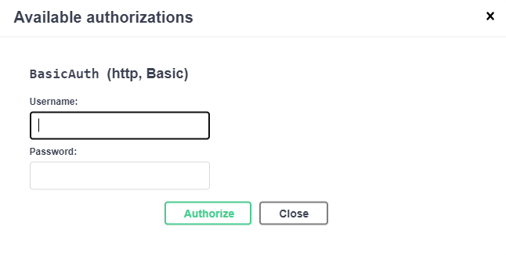
ВНИМАНИЕ! Рекомендуется поменять пароли предоставленных учетных записей после начала использования ПО!

Методы

GetCustomerInfo

Описание
Получение информации об аккаунте

Входные параметры
Нет

Возвращаемые значения
Название | Тип | Описание
Name | string, nvarchar(255) | Название/Имя аккаунта
Code | string, nvarchar(50) | Код
CountryCode | string, nvarchar(2) | Код страны
Enable | bool | Активен или не активен логин
UseLogin | string, nvarchar(50) | Используемый логин

Пример запроса и ответа метода GetCustomerInfo
Запрос | GET https://pipe-web-test01.dmzmont.org:8075/api/GetCustomerInfo
Ответ | {  "name": "ООО Твой дом",  "code": "D002355",  "countryCode": "RU",  "enable": true,  "useLogin": "alexdom"  }

GetProducts

Описание
Получение списка доступных продуктов

Входные параметры
Нет

Возвращаемые значения
Название | Тип | Описание
Products | array of ProductInfo | Объект, содержащий информацию о продукте

Тип ProductInfo
Название | Тип, максимальное количество символов | Описание
ProductName | string, nvarchar(255) | Название продукта
PartNum | string, nvarchar(128) | Партномер, уникальный код продукта
VendorCode | string, nvarchar(128) | Код вендора
Min | integer | Минимальное количество для заказа
Max | integer | Максимальное количество для заказа
CustomerPrice | number | Цена партнера
CustomerCurrencyCode | string, nvarchar(4) | Валюта партнера
EndUserPrice | number | Цена конечного клиента
EndUserCurrencyCode | string, nvarchar(4) | Валюта продажи конечному клиенту

Пример запроса и ответа метода GetProducts
Запрос | GET https://pipe-web-test01.dmzmont.org:8075/api/GetProducts
Ответ | [  {  "productName": "Kaspersky Anti-Virus Russian Edition. 2 устройства 1 Г базовая лицензия",  "partNum": "KL1171RUBFS_mt",  "vendorCode": "LABK",  "min": 0,  "max": null,  "customerPrice": 1500,  "customerCurrencyCode": "RUB",  "endUserPrice": null,  "endUserCurrencyCode": null  },  {  "productName": "Office Home and Business 2016 Win AllLng PKLic Onln CEE Only C2R NR test",  "partNum": "ABC-11111",  "vendorCode": "MS",  "min": 0,  "max": null,  "customerPrice": 1000,  "customerCurrencyCode": "RUB",  "endUserPrice": null,  "endUserCurrencyCode": null  }  ]

AddOrder

Описание
Размещение заказа в системе Webstore.

Входные параметры
Название | Тип, максимальное количество символов | Описание
OrderNum | string, nvarchar(128) | номер заказа, уникальный в системе Webstore
OrderLines | array of OrderLines | Объект, содержащий информацию по всем строкам заказа
Тип OrderLines
Название | Тип, максимальное количество символов | Описание
OrderLineNum | string, nvarchar(255) | Уникальный номер строки заказа
Quantity | integer | Количество
PartNum | string, nvarchar(128) | Партномер продукта

Возвращаемые значения
Название | Тип, максимальное количество символов | Описание
OrderNum | string, nvarchar(128) | Номер заказа
DateCreated | string | Дата создания заказа
Status | integer | Статус заказа: 1 - в процессе, 2 - ошибка, 3 - завершен успешно
OrderLines | array of SaleOrderLineResult | Объект, содержащий данные о всех строках заказа
Тип SaleOrderLineResult
Название | Тип, максимальное количество символов | Описание
OrderLineNum | string, nvarchar(255) | Номер строки заказа
DateCreated | string | Дата создания заказа
Quantity | integer | Количество
PartNum | string, nvarchar(128) | Партномер
CustomerPrice | number | Цена партнера
CustomerCurrency | string, nvarchar(4) | Валюта партнера
Status | integer | Статус строки заказа: 1 - в процессе, 2 - ошибка, 3 - завершен успешно
ProductUnits | array of ProductUnitResult | Объект, содержащий информацию о ключах и ссылках заказа

Тип ProductUnitResult
Название | Тип | Описание
Keys | array of KeyUnitResult | Объект, содержащий ключ активации и серийный номер
Links | array of LinkUnitResult | Объект, содержащий ссылку и описание
Тип KeyUnitResult
Название | Тип, максимальное количество символов | Описание
ActivationKey | string, nvarchar(255) | Ключ активации
SerialNumber | string, nvarchar(255) | Серийный номер
Тип LinkUnitResult
Название | Тип, максимальное количество символов | Описание
Url | string, nvarchar(255) | Ссылка
LinkDescription | string, nvarchar(255) | Описание ссылки

Пример запроса и ответа метода AddOrder
Запрос | POST https://pipe-web-test01.dmzmont.org:8075/api/AddOrder  {  "orderNum": "asdfg",  "orderLines": [  {  "orderLineNum": "asdfg-1",  "quantity": 1,  "partNum": "ABC-11111"  }  ]  }
Ответ | {  "orderNum": "asdfg",  "dateCreated": "2021-04-02T18:37:01.0292714+03:00",  "status": 3,  "orderLines": [  {  "orderLineNum": "asdfg-1",  "dateCreated": "2021-04-02T18:37:01.2637508+03:00",  "quantity": 1,  "partNum": "ABC-11111",  "customerPrice": 1000.00,  "customerCurrency": "RUB",  "status": 3,  "productUnits": [  {  "keys": [  {  "activationKey": "b6981f28-4bde-4dc6-9008-a91cd63ed26e",  "serialNumber": ""  }  ],  "links": []  }  ]  }  ]  }

GetOrder

Описание
Получение информации о размещенном заказе.

Входные параметры
Название | Тип, максимальное количество символов | Описание
OrderNum | string, nvarchar(128) | Номер заказа

Возвращаемые значения
Название | Тип, максимальное количество символов | Описание
OrderNum | string, nvarchar(128) | Номер заказа
DateCreated | string | Дата создания заказа
Status | integer | Статус заказа: 1 - в процессе, 2 - ошибка, 3 - завершен успешно
OrderLines | array of SaleOrderLineResult | Объект, содержащий данные о всех строках заказа
Тип SaleOrderLineResult
Название | Тип, максимальное количество символов | Описание
OrderLineNum | string, nvarchar(255) | Номер строки заказа
DateCreated | string | Дата создания заказа
Quantity | integer | Количество
PartNum | string, nvarchar(128) | Партномер
CustomerPrice | number | Цена партнера
CustomerCurrency | string, nvarchar(4) | Валюта партнера
Status | integer | Статус строки заказа: 1 - в процессе, 2 - ошибка, 3 - завершен успешно
ProductUnits | array of ProductUnitResult | Объект, содержащий информацию о ключах и ссылках заказа
Тип ProductUnitResult
Название | Тип | Описание
Keys | array of KeyUnitResult | Объект, содержащий ключ активации и серийный номер
Links | array of LinkUnitResult | Объект, содержащий ссылку и описание

Тип KeyUnitResult
Название | Тип, максимальное количество символов | Описание
ActivationKey | string, nvarchar(255) | Ключ активации
SerialNumber | string, nvarchar(255) | Серийный номер
Тип LinkUnitResult
Название | Тип, максимальное количество символов | Описание
Url | string, nvarchar(255) | Ссылка
LinkDescription | string, nvarchar(255) | Описание ссылки

Пример запроса и ответа метода GetOrder
Запрос | GET https://pipe-web-test01.dmzmont.org:8075/api/GetOrder?orderNum=asdfg
Ответ | {  "orderNum": "asdfg",  "dateCreated": "2021-04-02T18:37:01.029271+03:00",  "status": 3,  "orderLines": [  {  "orderLineNum": "asdfg-1",  "dateCreated": "2021-04-02T18:37:01.26375+03:00",  "quantity": 1,  "partNum": "ABC-11111",  "customerPrice": 1000.00,  "customerCurrency": "RUB",  "status": 3,  "productUnits": [  {  "keys": [  {  "activationKey": "b6981f28-4bde-4dc6-9008-a91cd63ed26e",  "serialNumber": ""  }  ],  "links": []  },  ]  }  ]  }

GetProductDescription

Описание
Возвращает описание одного продукта в заданной стране.

Входные параметры
Название | Тип, максимальное количество символов | Описание
PartNum | string, nvarchar(128) | Партномер продукта
CountryCode | string, nvarchar(2) | Код страны

Возвращаемые значения
Название | Тип, максимальное количество символов | Описание
PartNum | string, nvarchar(128) | Партномер продукта
Title | string, nvarchar(255) | Название продукта
UrlImage | string, nvarchar(max) | Адрес картинки
OrderNum | string, nvarchar(max) | Сортировка
Preview | string, nvarchar(max) | Анонс
ShortDescription | string, nvarchar(2048) | Краткое описание
FullDescription | string, nvarchar(max) | Подробное описание
ImportantInformation | string, nvarchar(max) | Важная информация
SystemRequirements | string, nvarchar(max) | Системные требования
InstallInfo | string, nvarchar(max) | Инструкция по установке
EventText | string, nvarchar(max) | Информация об акциях
Specs | array of SpecContract | Объект, содержащий характеристики продукта
CountryCode | string, nvarchar(2) | Код страны, для которой запрошено описание
IsContentAvailable | bool | Есть ли описание по данному продукту
MeasureUnit | integer | Единица измерения
VendorCode | string, nvarchar(128) | Код вендора
Тип SpecContract
Название | Тип, максимальное количество символов | Описание
Id | integer | Уникальный идентификатор характеристики
Title | string, nvarchar(50) | Название характеристики
Value | string, nvarchar(50) | Значение характеристики
SpecType | integer, array of SpecTypeContract | Тип характеристики
Тип SpecTypeContract
Название | Тип | Описание
1 | integer | Строковое значение
2 | integer | Целочисленное значение
3 | integer | Может быть несколько строковых значений для одной характеристики

Примеры запроса и ответа метода GetProductDescription
Запрос | GET https://pipe-web-test01.dmzmont.org:8075/api/GetProductDescription?partNum=ABC-11111&countryCode=RU
Ответ | {  "partNumber": "ABC-11111",  "title": "MS Office 2013 Тестовый продукт MS",  "urlImage": null,  "orderNum": 1,  "preview": "<html>\n<head>\n\t<title></title>\n</head>\n<body>\n<p>Управляйте жизнью и работой более эффективно благодаря доступу к документам через Интернет.</p>\n</body>\n</html>\n",  "shortDescription": null,  "fullDescription": null,  "importantInformation": null,  "systemRequirements": null,  "installInfo": null,  "eventText": null,  "specs": [  {  "id": 26,  "title": "Операционные системы",  "value": "Windows",  "specType": 1  },  {  "id": 91,  "title": "Количество устройств",  "value": "15",  "specType": 2  },  {  "id": 170,  "title": "Канал продаж",  "value": "ESD",  "specType": 1  }  ],  "countryCode": "RU",  "isContentAvailable": true,  "measureUnit": null,  "vendorCode": "MS"  }

Коды ошибок
Код | Текст ошибки
101 | Заказ с таким номером уже есть в системе
102 | Для логина не назначена ни одна компания
103 | Неизвестная страна
104 | Логин не найден в системе
105 | Продукт не найден
106 | Минимальное количество для товара не достигнуто
107 | Превышено максимальное количество для товара
108 | Строка заказа с таким номером уже есть в системе
109 | Для товара не настроен онлайн генератор
110 | Для онлайн генератора не настроены параметры

Группы пользователей
- Администраторы - лица, выполняющие контроль и управление пользователями, продуктами, заказами и настройками платформы Webstore.
- Реселлеры - лица, приобретающие электронные ключи посредством вызова API методов без доступа к web-интерфейсу платформы Webstore.

Определения и термины
Роль пользователя — это совокупность возможностей, которые получает пользователь Системы, входящий в определенное количество встроенных групп доступа, и оперирующий заданным функционалом.
Вендор — это физическое или юридическое лицо, которое производит и поставляет товары под собственным брендом.
Реселлер — это физическое или юридическое лицо, которое осуществляет продажу товаров или услуг других производителей и поставщиков.
Категория — это группа сущностей, объединенных общим свойством. Категории могут иметь древовидную структуру. Могут использоваться на стороне реселлера для группировки продуктов в логические блоки, например, для построения меню на сайте. Категории принадлежат одному или нескольким вендорам и содержат продукты и семейства.
Продукт – это сущность, которая может содержать в себе описание продукта на различных языках. Важно отметить, что большинство продуктов в своем описании содержат список характеристик вида: название характеристики, ее значение и тип. Например, «Тип лицензии» - «Базовая» - «строка». Данные характеристики так же можно использовать для группировки продуктов и семейств при разработке собственных систем.
Заказ — это объединенная группа из одного и/или более продуктов, созданная конечным клиентом для оплаты.
Цена реселлера - расчётная цена, по которой происходит продажа продукта реселлеру с учётом всех скидок.
Цена РРЦ - рекомендуемая розничная цена продажи продукта конечному клиенту.

